ΕΡΓΑΣΙΑ – ΔΡΑΣΗ – ΔΣ ΑΓΙΑΣ ΦΙΛΟΘΕΗΣ ΠΥΡΓΟΥ

Για πρώτη φορά οι μαθητές του ΔΣ Αγίας Φιλοθέης παρουσίασαν εργασία στο Μαθητικό Συνέδριο «Οι μαθητές στο βήμα: Διαδίκτυο – Νέες Τεχνολογίες και Κοινωνικές Επιστήμες» μαζί με άλλα σχολεία. Η εργασία που παρουσίασαν ήταν:
«e – σχέση του Καραγκιόζη με το φάσεμπουκ»
Από το σχολείο συμμετείχαν οι εκπαιδευτικοί Γκαραγκούνη Ελένη, Γιάνναρη Καίτη, Μπαντούνας Άγγελος, οι μαθητές της ΣΤ’ Τάξης καθώς και οι σπουδάστριες του Δ.ΙΕΚ Αμαλιάδας, με το οποίο συνεργάζεται το ΔΣ Αγίας Φιλοθέης και συγκεκριμένα το Τμήμα Βοηθών Βρεφονηπιοκόμων.
Επίσης για το Μαθητικό Συνέδριο ο εκπαιδευτικός Μπαντούνας Άγγελος ετοίμασε ένα διαδικτυακό ερωτηματολόγιο έτσι ώστε να γίνει η τελική αξιολόγηση του συνεδρίου όπως θα δείτε στον παρακάτω σύνδεσμο:
« Ασφάλεια στο διαδίκτυο »

Η εργασία – δράση εντάσσεται σε δύο Πυλώνες που έχουν να κάνουν με:
- Προαγωγή της μάθησης
- Προαγωγή των τεχνών και του πολιτισμού

ΣΚΟΠΟΣ ΤΟΥ ΠΡΟΓΡΑΜΜΑΤΟΣ
Να κατανοούν γνωστικές έννοιες, σχετικές με την κεντρική ιδέα του σεναρίου, όπως ασφάλεια στο διαδίκτυο, κουκλοθέατρο.

ΔΙΔΑΚΤΙΚΟΙ ΣΤΟΧΟΙ – ΕΚΠΑΙΔΕΥΤΙΚΟΙ ΣΤΟΧΟΙ

Ως προς το γνωστικό αντικείμενο (γνώση, κατανόηση ,εφαρμογή, ανάλυση, σύνθεση, αξιολόγηση)

- Να κατανοήσουν την έννοια του διαδικτύου (κατανόηση)
- Να κατανοήσουν την έννοια του κουκλοθέατρου (γνώση)
- Να χρησιμοποιήσουν τις φιγούρες του κουκλοθέατρου(εφαρμογή)
- Να καταδεικνύουν την ύπαρξη κινδύνων στο διαδίκτυο (ανάλυση)
- Να ανακατασκευάσουν την ιστορία του Καραγκιόζη(σύνθεση)
- Να κρίνουν την σωστή διαχείριση του διαδικτύου (αξιολόγηση)

Ως προς τη χρήση των Νέων Τεχνολογιών (ΤΠΕ)

- Εξοικείωση με τις Τ.Π.Ε. και τα εργαλεία που προσφέρει το Διαδίκτυο.

ΓΕΝΙΚΟΤΕΡΟΙ ΕΚΠΑΙΔΕΥΤΙΚΟΙ / ΠΑΙΔΑΓΩΓΙΚΟΙ ΣΤΟΧΟΙ
Ως προς τη μαθησιακή διαδικασία
- Να καλλιεργηθεί η ενεργητική και συνεργατική μάθηση καθώς και το ομαδικό πνεύμα μέσω της ομαδικής εργασίας και της αλληλεπίδρασης μεταξύ των μαθητών.

Στάσεις (συναισθηματικοί στόχοι), δεξιότητες (ψυχοκινητικοί στόχοι),αντιλήψεις:
- Η διαμόρφωση συνείδησης μέσα από την ενημέρωση για το διαδίκτυο
- Η επικοινωνία και η συνεργασία των μαθητών/τριών μέσω της ομαδικής εργασίας
- Η εξοικείωση με την εκφορά προφορικού δημόσιου λόγου κατά την παρουσίαση του κουκλοθέατρου
- Η παροχή δυνατότητας της έκφρασης των μαθητών/τριών μέσα από το κουκλοθέατρο

ΡΟΛΟΣ ΕΚΠΑΙΔΕΥΤΙΚΟΥ
Ο ρόλος του δασκάλου και των σπουδαστριών του ΔΙΕΚ ήταν μετά από κάποιο σημείο συντονιστικός, διαμεσολαβητικός και καθοδηγητικός γιατί στην αρχή υπήρξε δασκαλοκεντρική μέθοδος διδασκαλίας καθώς διαπραγματευόμασταν με έννοιες που δεν υπήρχε προϋπάρχουσα γνώση. Οι εκπαιδευτικές τεχνικές ήταν οι ερωτήσεις – απαντήσεις, η ομαδική εργασία (παρουσίαση) και debate μεταξύ μαθητών και εκπαιδευτικών.

ΠΡΟΕΤΟΙΜΑΣΙΑ
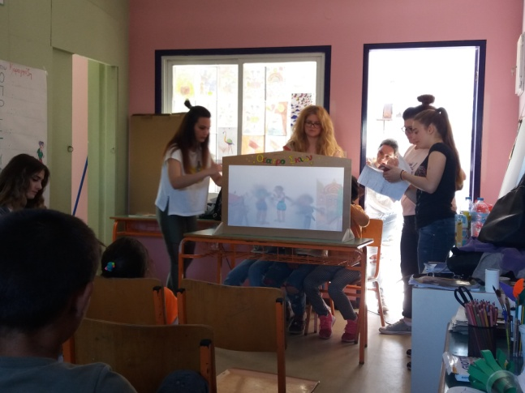
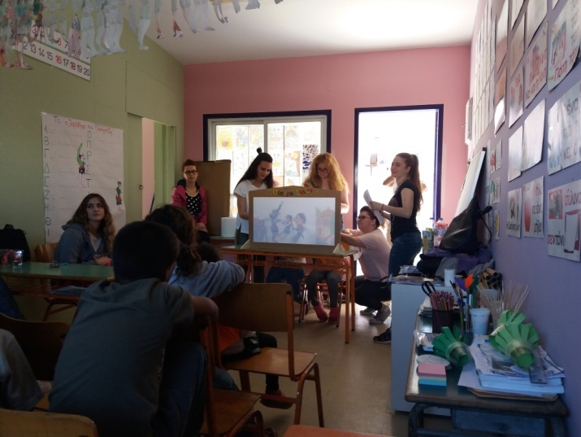
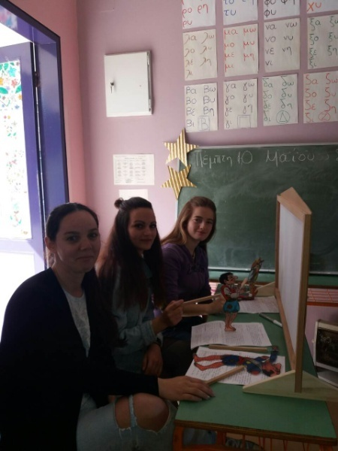
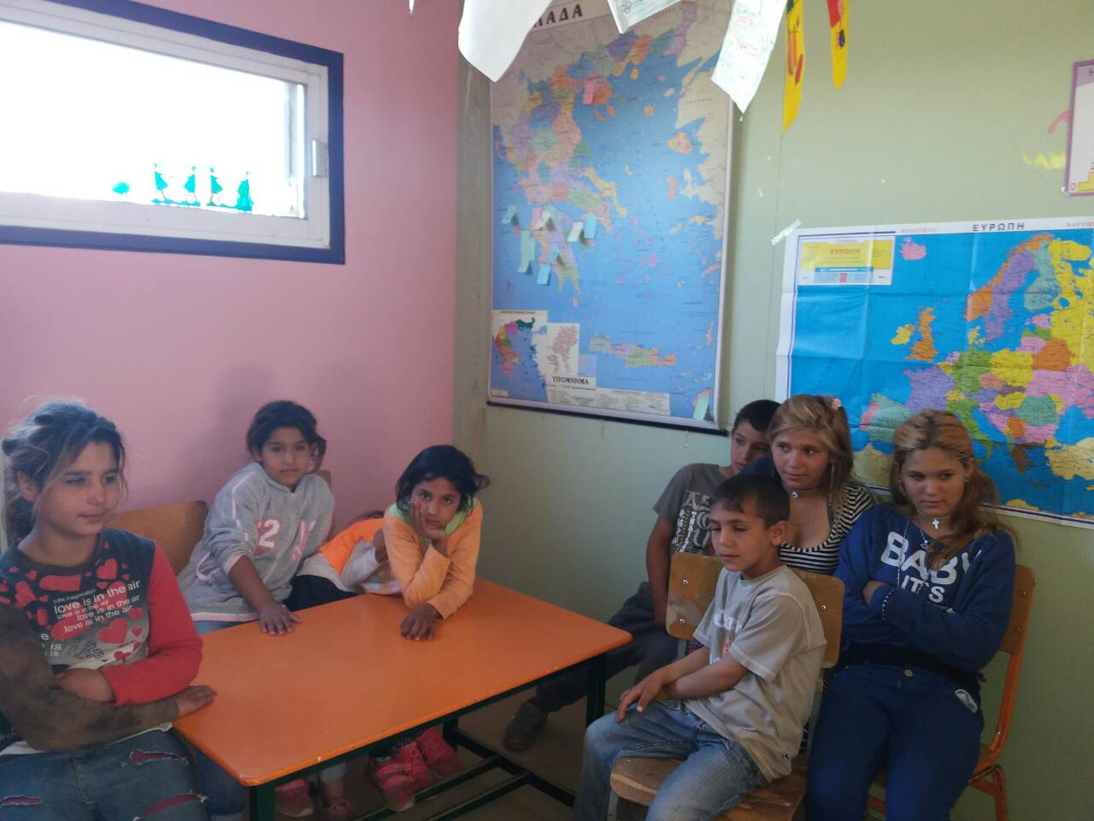

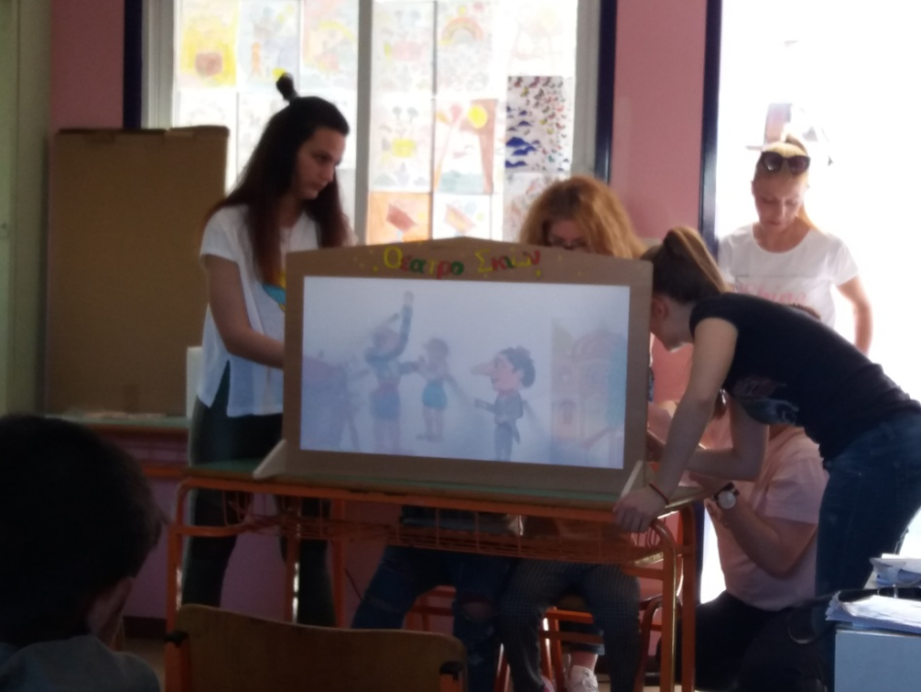

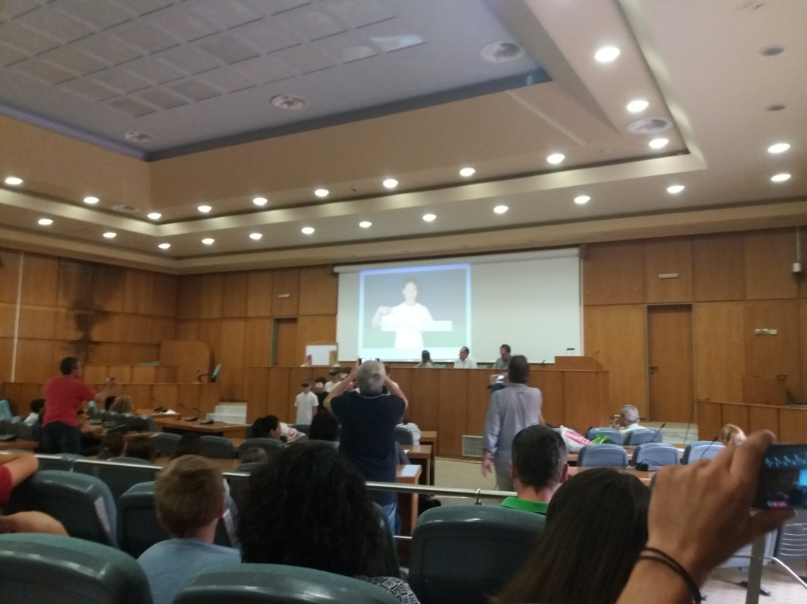
ΤΕΛΙΚΟ ΑΠΟΤΕΛΕΣΜΑ

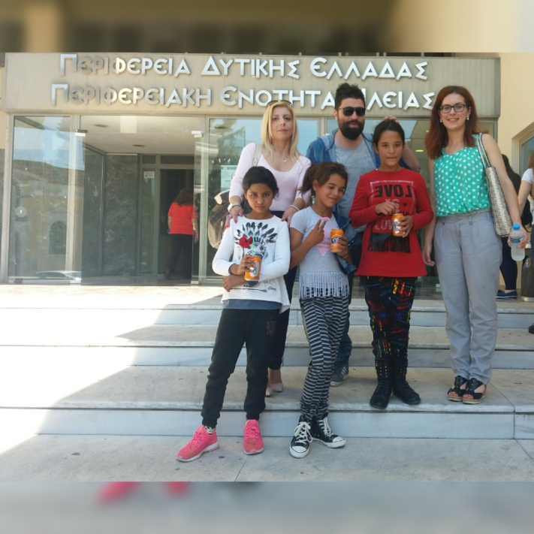
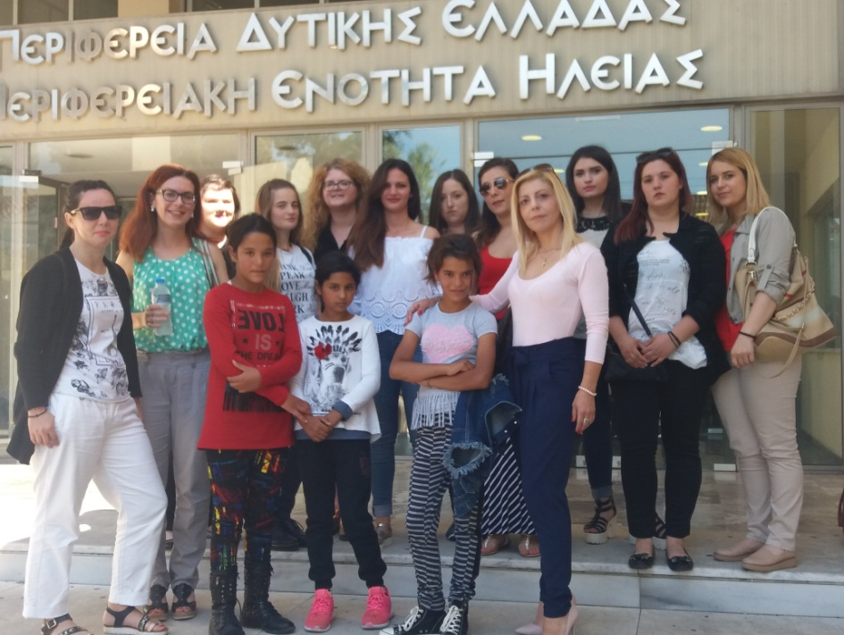

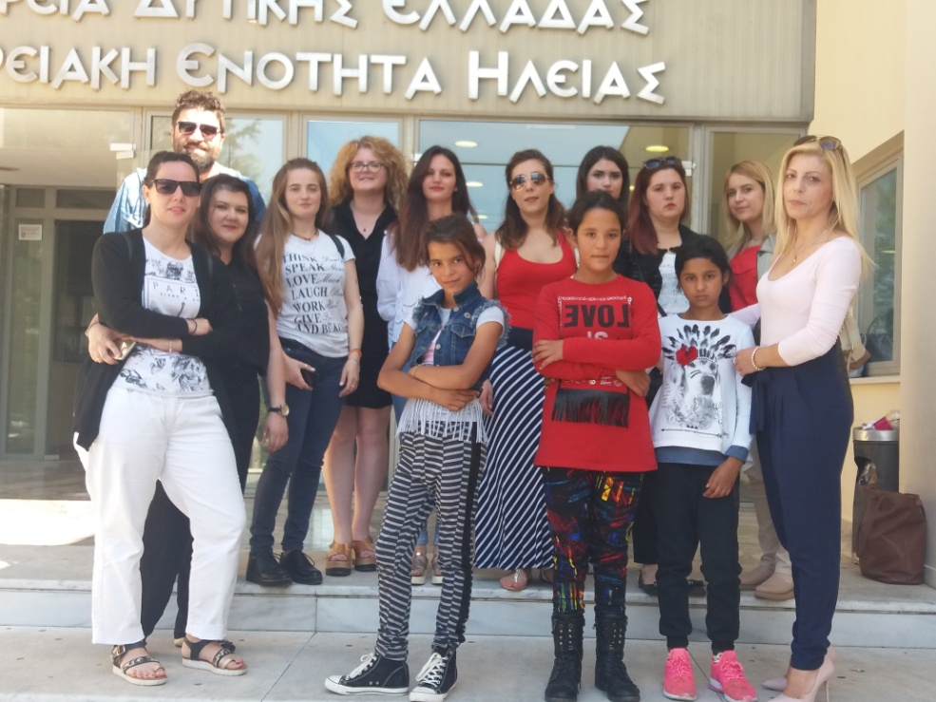

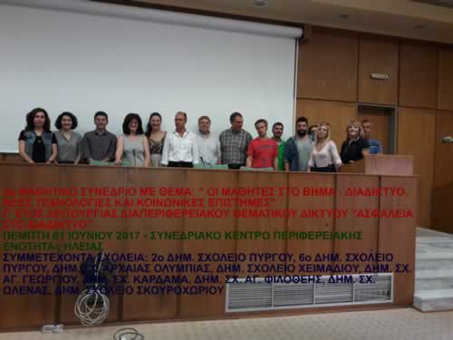

« 3ο Μαθητικό Συνέδριο "Ο μαθητής στο βήμα: Διαδίκτυο - Νέες Τεχνολογίες & Κοινωνικές Επιστήμες" »

